1. Электромагнитная волна и движение заряда

Электромагнитная волна - процесс распространения электромагнитного поля в пространстве. Электромагнитная волна представляет собой процесс последовательного, взаимосвязанного изменения векторов напряжённости электрического и магнитного полей, направленных перпендикулярно лучу распространения волны, при котором изменение электрического поля вызывает изменения магнитного поля, которые, в свою очередь, вызывают изменения электрического поля. Электромагнитные волны возникают всегда, когда в пространстве есть изменяющееся электрическое поле. Такое изменяющееся электрическое поле вызвано, чаще всего, перемещением заряженных частиц, и как частный случай такого перемещения, переменным электрическим током.

1. Параметры плоской гармонической волны. Комплексное представление

Гармоническая волна — волна, при которой каждая точка колеблющейся среды или поле в каждой точке пространства совершает гармонические колебания. Плоская волна — волна, фронт которой имеет форму плоскости.

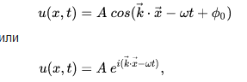 

Легко видеть, что если выбрать ось координат вдоль волнового вектора, плоская многомерная волна сводится к одномерной (*u* вообще перестает зависеть от остальных координат, а от первой — зависит как одномерная гармоническая волна).

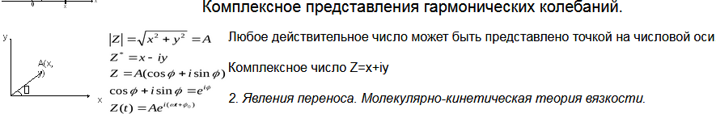

1. Вектор Пойнтинга. Интенсивность света

Вектор [Пойнтинга](https://ru.wikipedia.org/wiki/%D0%9F%D0%BE%D0%B9%D0%BD%D1%82%D0%B8%D0%BD%D0%B3,_%D0%94%D0%B6%D0%BE%D0%BD_%D0%93%D0%B5%D0%BD%D1%80%D0%B8) (также *вектор* [*Умова*](https://ru.wikipedia.org/wiki/%D0%A3%D0%BC%D0%BE%D0%B2,_%D0%9D%D0%B8%D0%BA%D0%BE%D0%BB%D0%B0%D0%B9_%D0%90%D0%BB%D0%B5%D0%BA%D1%81%D0%B5%D0%B5%D0%B2%D0%B8%D1%87)*— Пойнтинга*) — вектор плотности потока энергии электромагнитного поля, компоненты которого входят в состав компонент тензора энергии-импульса электромагнитного поля. Вектор Пойнтинга S можно определить через векторное произведение двух векторов: где E и H — векторы напряжённости электрического и магнитного полей соответственно.

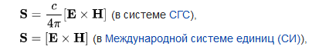

1. Дипольное излучение атома водорода(модель Кельвина)
2. Интерференция света(Разность хода лучей, порядок интерференции, видимость интерференционной картины)

*Интерференцией* света называется пространственное пере­распределение энергии светового излучения при наложении двух или нескольких световых волн, в результате чего в одних местах возникают максимумы (светлые пятна), а в других −минимумы (темные пятна) интенсивности света.

Амплитуда результирующего колебания зависит от величины, называемой **разностью хода** волн.

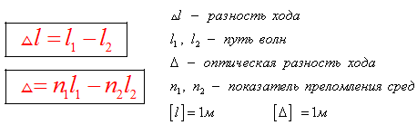

Если разность хода равна целому числу волн, то волны приходят в точку синфазно. Складываясь, волны усиливают друг друга и дают колебание с удвоенной амплитудой.

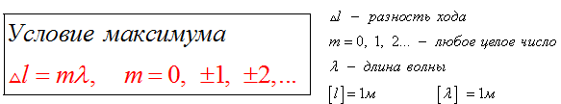

Если разность хода равна нечетному числу полуволн, то волны приходят в точку А в противофазе. В этом случае они гасят друг друга, амплитуда результирующего колебания равна нулю.

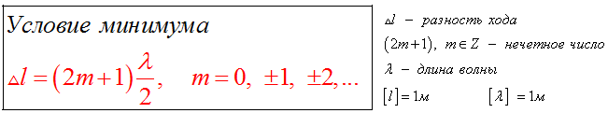

В других точках пространства наблюдается частичное усиление или ослабление результирующей волны.

ИК- чередование тёмных и светлых пятен в виде полос, колец и т.д. на плоскости или экране.

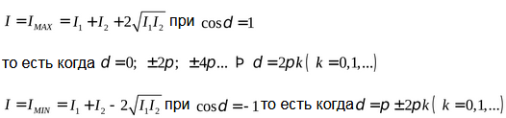 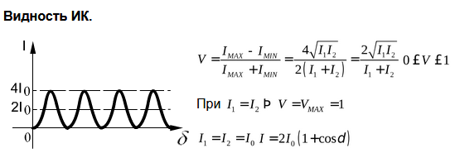

Номер интерференционной полосы (от нулевой полосы) — это *порядокинтерференции*. Для полосы с номером m разность хода интерферирующих волн равна m

ли шумит частота света, то шумят и длина волны, и число длин волн, которое укладывается на оптической разности хода для фиксированной точки экрана, и порядок интерференции m.

Если порядок интерференции шумит на единицу (δm = 1), то на единицу шумит и номер интерференционной полосы для выбранной точки экрана. Этому соответствует шумовое перемещение интерференционной картины на расстояние, равное ширине полосы. При таком перемещении интерференционная картина полностью "смазывается".

1. Полосы равного наклона. Временная конкретность

Интерференционные полосы или кольца, возникающие из-заналичия разности хода между отдельными парами вторичных лучей, из которых каждая пара происходит от различных точек источника света, называются полосами равного наклона. Интерференцию можно наблюдать как в отраженном, так и в проходящем свете.

**Свойства полос равного наклона**

1.Различные точки интерференционной полосы равного наклона образованы лучами, идущими от различных точек источника света. Интерференционная картина в целом образована лучами, исходящими из множества точек источника.

2.Полосы равного наклона локализованы в идеальном случае в бесконечности и наблюдаются с помощью какой либо оптической системы в ее фокальной плоскости.

3.Ширина полос равного наклона в общем случае зависит от угла падения и положения наблюдательного прибора.

1. Схема Юнга. Пространственная конкретность

Первым интерференционным опытом, получившим объяснение на основе волновой теории света, явился опыт Юнга (1802 г.). В опыте Юнга свет от источника, в качестве которого служила узкая щель S, падал на экран с двумя близко расположенными щелями S1 и S2 (рис. 3.7.3). Проходя через каждую из щелей, световой пучок уширялся вследствие дифракции, поэтому на белом экране Э световые пучки, прошедшие через щели S1 и S2, перекрывались. В области перекрытия световых пучков наблюдалась интерференционная картина в виде чередующихся светлых и темных полос.

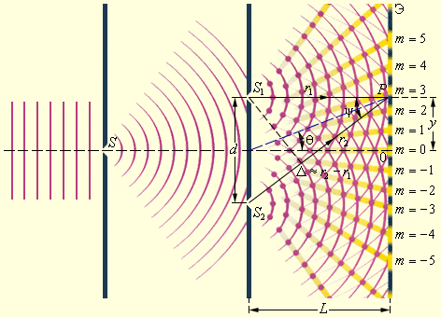

Юнг был первым, кто понял, что нельзя наблюдать интерференцию при сложении волн от двух независимых источников. Поэтому в его опыте щели S1 и S2, которые в соответствии с принципом Гюйгенса можно рассматривать как источники вторичных волн, освещались светом одного источника S. При симметричном расположении щелей вторичные волны, испускаемые источниками S1 и S2, находятся в фазе, но эти волны проходят до точки наблюдения P разные расстояния r1 и r2. Следовательно, фазы колебаний, создаваемых волнами от источников S1 и S2 в точке P, вообще говоря, различны. Таким образом, задача об интерференции волн сводится к задаче о сложении колебаний одной и той же частоты, но с разными фазами. Утверждение о том, что волны от источников S1 и S2 распространяются независимо друг от друга, а в точке наблюдения они просто складываются, является опытным фактом и носит название принципа суперпозиции.

1. Дифракция света. Принцип Гюйгенса-Френеля

*Дифракцией света* называется явление отклонения света от прямолинейного направления распространения при прохождении вблизи препятствий. Как показывает опыт, свет при определенных условиях может заходить в область геометрической тени. Если на пути параллельного светового пучка расположено круглое препятствие (круглый диск, шарик или круглое отверстие в непрозрачном экране), то на экране, расположенном на достаточно большом расстоянии от препятствия, появляется *дифракционная картина* – система чередующихся светлых и темных колец. Если препятствие имеет линейный характер (щель, нить, край экрана), то на экране возникает система параллельных дифракционных полос.

Согласно принципу Гюйгенса-Френеля световая волна, возбуждаемая каким-либо источником S может быть представлена как результат суперпозиции когерентных вторичных волн. Каждый элемент волновой поверхности S (рис.) служит источником вторичной сферической волны, амплитуда которой пропорциональна величине элемента dS.

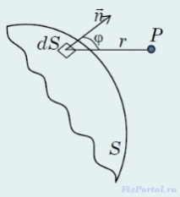

Амплитуда этой вторичной волны убывает с расстоянием r от источника вторичной волны до точки наблюдения по закону 1/r. Следовательно, от каждого участка dS волновой поверхности в точку наблюдения Р приходит элементарное колебание:

http://www.fizportal.ru/k/6446.jpg где (ωt + α0) − фаза колебания в месте расположения волновой поверхности S, k − волновое число, r − расстояние от элемента поверхности dS до точки P, в которую приходит колебание. Множитель а0определяется амплитудой светового колебания в месте наложения элемента dS. Коэффициент K зависит от угла φ между нормалью к площадке dS и направлением на точку Р. При φ = 0 этот коэффициент максимален, а при φ/2 он равен нулю.  
 Результирующее колебание в точке Р представляет собой суперпозицию колебаний (1), взятых для всей поверхности S:

http://www.fizportal.ru/k/6447.jpgЭта формула является аналитическим выражением принципа Гюйгенса-Френеля.

1. Дифракция Фраунгофера на щели. Дифракционная решетка. Разрешающая способность

Дифракция Фраунгофера (или дифракция плоских световых волн, или дифракция в параллельных лучах) наблюдается в том случае, когда источник света и точка наблюдения бесконечно удалены от препятствия, вызвавшего дифракцию.

Для наблюдения дифракции Фраунгофера необходимо точечный источник поместить в фокусе собирающей линзы, а дифракционную картину можно исследовать в фокальной плоскости второй собирающей линзы, установленной за препятствием.

Пусть монохроматическая волна падает нормально плоскости бесконечно длинной узкой щели (http://www.bog5.in.ua/lection/wave_optics_lect/image_wave/clip_image003_0000.png),http://www.bog5.in.ua/lection/wave_optics_lect/image_wave/clip_image005_0000.png- длина, *b* - ширина. Разность хода между лучами 1 и 2 в направ­лении φ http://www.bog5.in.ua/lection/wave_optics_lect/image_wave/clip_image007_0000.png

Дифракционная решетка представляет собой совокупность большого числа *N* одинаковых по ширине и параллельных друг другу щелей, разделенных непрозрачными промежутками, также одинаковыми по ширине http://www.bog5.in.ua/lection/wave_optics_lect/image_wave/clip_image020_0002.png

*b* -ширина щели;

*а* - ширина непрозрачного участка;

*d = a + b* -период или постоянная решетки.

1. Зоны Френеля Зонная пластинка Френеля
2. Поляризаторы. Закон Малюса. Степень поляризации.

**Поляриза́тор** — устройство, предназначенное для получения полностью или частично поляризованного оптического излучения из излучения с произвольным состоянием поляризации[[1]](https://ru.wikipedia.org/wiki/%D0%9F%D0%BE%D0%BB%D1%8F%D1%80%D0%B8%D0%B7%D0%B0%D1%82%D0%BE%D1%80#cite_note-1). В соответствии с типом поляризации, получаемой с помощью поляризаторов, они делятся на линейные и круговые. Линейные поляризаторы позволяют получать плоскополяризованный свет, круговые — свет, поляризованный по кругу.

Поляризаторы используются при изучении распределений механических напряжений в прозрачных объектах с помощью поляризованного света, при изучении структуры органических веществ, в [сахариметрии](https://ru.wikipedia.org/wiki/%D0%A1%D0%B0%D1%85%D0%B0%D1%80%D0%B8%D0%BC%D0%B5%D1%82%D1%80%D0%B8%D1%8F) и в особенности в кристаллооптике. Широко применяются в фотографических поляризационных светофильтрах.

**Закон Малюса** — физический закон, выражающий зависимость интенсивности линейно-поляризованного света после его прохождения через поляризатор от угла φ {\displaystyle \varphi } между плоскостями поляризации падающего света и поляризатора. Говорит о том, что интенсивность плоскополяризованного света в результате прохождения плоскополяризующего фильтра падает пропорционально квадрату косинуса угла между плоскостями поляризации входящего света и фильтра.  где I 0 {\displaystyle I_{0}}  — интенсивность падающего на поляризатор света, I {\displaystyle I}  — интенсивность света, выходящего из поляризатора.

Если пропустить частично поляризованный свет через поляризатор, то при вращении поляризатора вокруг направления луча интенсивность прошедшего света будет изменяться в пределах от максимального *I*max до минимального *I*min значений. Изменение интенсивности от одного из этих значений к другому будет совершаться при повороте поляризатора на угол, равный p/2, т.е. за один полный оборот два раза будет достигаться максимальное и два раза минимальное значение интенсивности. Величина *P* = (*Imax – Imin*)/( *Imax + Imin*) называется ***степенью поляризации света.*** Для плоско поляризованного света *I*min = 0 и *Р* = 1; для естественного света *Imax = Imin* и *Р* = 0. Т.е. любой естественный луч света не поляризован. К эллиптически поляризованному свету понятие степени поляризации не применимо (у такого света колебания вектора напряженности электрического поля http://poznayka.org/baza1/815758263718.files/image972.gifполностью упорядочены).

1. Естественное вращение направление плоскости поляризации

В эффекте Фарадея плоскость поляризации света поворачивается в магнитном поле. Среда может поворачивать плоскость поляризации и без магнитного поля. В картонную коробку насыплем стальные пружины, закрученные в одну и ту же сторону. Если через коробку пропустить радиочастотное излучение, то линейная поляризация электромагнитного поля поворачивается при прохождении через коробку. Угол поворота пропорционален длине коробки. Аналогично в оптическом диапазоне. Если молекула закручена, как пружина или спираль, то среда из таких молекул поворачивает поляризацию света. Это и есть естественное вращение плоскости поляризации — вращение без магнитного поля. Пример спиральных молекул — молекула сахара. Все молекулы природного сахара закручены в одну сторону. Раствор такого сахара в воде поворачивает плоскость поляризации. Другой пример — вращение плоскости поляризации при распространении света вдоль оптической оси кристаллического кварца. Заметим, что плавленый кварц не вращает плоскость поляризации света.

1. Фазовая и групповая скорости света

Под фазовой скоростью понимают скорость распространения фазы идеально монохроматической волны, т.е. синусоидальной волны, безграничной в пространстве и во времени. Любая другая волна не является монохроматичною. Идеально монохроматическую волну осуществить нельзя. На самом деле мы всегда имеем дело с более или менее сложным импульсом, что ограничен в пространстве и времени. Наблюдая такой импульс, можно отыскать свойственную ему точку, перемещение которой будет распространение импульса. Такой точкой может быть точка максимальной напряженности электрического или магнитного полей, составляющих электромагнитный импульс. Наблюдения за выбранной точкой позволяет сделать вывод о распространение импульса только тогда, когда форма импульса при этом сохраняется или меняется очень медленно. Любой импульс можно представить как сумму большого количества близких по частоте монохроматических волн. Если все эти монохроматические волны распространяются с одинаковой фазовой скоростью (в среде нет дисперсии), то с такой же скоростью перемещается и сам импульс как целое, сохраняя свою форму неизменной. Однако для всех сред, кроме вакуума, характерна дисперсия, и, следовательно, монохроматические волны разной длины распространяются в них с разными фазовыми скоростями. Это приводит к деформации импульса, и вопрос о скорости распространения импульса усложняется. Когда дисперсия незначительная, импульс деформируется медленно, и можно наблюдать за местом максимального смещения. Однако при этом скорость перемещения импульса отличаться от фазовых скоростей составляющих его монохроматических волн. По предложению Дж. Рэлея скорость перемещения импульса (групп волн) называют групповой скоростью. Групповая скорость является скоростью перемещения амплитуды, а следовательно, и энергии, которую переносит подвижной импульс.

Между групповой скоростью и фазовой скоростью υ, которая определяется отношением λ/Т (λ - длина волны, Т - период колебаний), существует связь:

http://na-uroke.in.ua/image900-2.jpg Соотношение называют формулой Рэлея

1. Поляризация света на границе двух диэлектриков. Формулы Френ Закон брюстера
2. Коэффициент отражения от границы двух диэлектриков
3. Поляризация света при двойном лучепреломлении. Призма Николя.
4. Интерференция поляризованных лучей(пластина ¼ и ½ Лямбды)
5. Законы Кирхгоффа для равновесного излучения. Излучение абсолютно черное тело
6. Формула Планка для излучения абсолютно черное тело

Выражение для спектральной плотности энергетической светимости абсолютно черного тела было получено впервыенемецким физиком М. Планком. Согласно квантовой гипотезе Планка испускание энергии электромагнитных волн атомами вещества может происходить только отдельными "порциями" - квантами. При этом энергия кванта света пропорциональна его частоте: 

1. закон Стефана-Больцмана, смещение вина, Рэлея-Джинса для абсолютно черное тело

Больцман из термодинамических представлений получилизависимость энергетической светимости абсолютно черного тела от температуры: 

где постоянная *σ*=5.67 10-8 Вт/(м2 К4) - постоянная Стефана-Больцмана.

Немецкий физик В.Вин, опираясь на законы термо- и электродина-мики, установил зависимость длины волны **lmax,** соответствующей максимуму функции **rl,т** от температуры **Т**. Согласно **закону смещения Вина,**

http://ok-t.ru/helpiksorg/baza3/31470886739.files/image040.gifт.e. длина волны **l**max, соответствующая максимальному значению спектральной плотности энергетической светимости **rl,т** черного тела, обратно пропорциона-льна его термодинамической темпера-туре; **b** - постоянная Вина: ее экспериментальное значение равно 2,9×10 http://ok-t.ru/helpiksorg/baza3/31470886739.files/image042.gifм×к. Выражение (5.3.2) потому называют законом смещения Вина, что оно показывает смещение положения максимума функции **rl,т** по мере возрастания температуры в области коротких длин волн. Этот закон объясняет, почему при понижении температуры нагретых тел в их спектре все сильнее преобладает длинноволновое излучение. Несмотря на то, что законы Стефана-Больцмана и Вина играют в теории теплового излучения важную роль, они являются частными законами, т.к. не дают общей картины распределения энергии по частотам при различных температурах.

**Закон Рэлея — Джинса** — закон излучения для спектральной плотности мощности излучения (спектральной плотности энергетической светимости) u ( ω , T ) {\displaystyle u(\omega ,T)}  и для испускательной способности f ( ω , T ) {\displaystyle f(\omega ,T)}  абсолютно чёрного тела, который получили Рэлей и Джинс в рамках классической статистики (теорема о равнораспределении энергии по степеням свободы и представление об электромагнитном поле как о бесконечномерной динамической системе).  Зная связь испускательной способности абсолютно чёрного тела с равновесной плотностью энергии теплового излучениядля  находим: 

1. Волновая функция де-Бройля для электрона

**Во́лны де Бро́йля** — волны вероятности (или волны амплитуды вероятности[[1]](https://ru.wikipedia.org/wiki/%D0%92%D0%BE%D0%BB%D0%BD%D1%8B_%D0%B4%D0%B5_%D0%91%D1%80%D0%BE%D0%B9%D0%BB%D1%8F#cite_note-_67d1df28e10e1b23-1)), определяющие плотность вероятности обнаружения объекта в заданной точке конфигурационного пространства. В соответствии с принятой терминологией говорят, что волны де Бройля связаны с любыми частицами и отражают их волновую природу.

Формула де Бройля устанавливает зависимость длины волны  связанной с движущейся частицей вещества, от импульса  частицы, а энергии  от частоты  в виде релятивистски инвариантных соотношений:

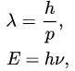 где h {\displaystyle h} — постоянная Планка. Другой вид формул де Бройля: 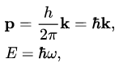 где  волновой вектор, модуль которого  волновое число — есть число длин волн, укладывающихся на  единицах длины  — циклическая частота  единичный вектор в направлении распространения волны, 

1. Волновая функция Шредингера. Нерелятивнное уравнение Шредингера.
2. Стационарные уровни электрона в потенциальной яме с высокими стенками
3. Атов водорода, описание состояние электрона с помощью квантовых чисел
4. Зонная теория твердых тел

Зонная теория твёрдого тела – это теория валентных электронов, движущихся в периодическом потенциальном поле кристаллической решётки; она является основой современных представлений о механизмах различных физических явлений, происходящих в твёрдом теле при воздействии на него электромагнитного поля.

**Зонная теория твёрдого тела** — квантовомеханическая теория движения электронов в твёрдом теле.

В соответствии с квантовой механикой свободные электроны могут иметь любую энергию — их энергетический спектрнепрерывен. Электроны, принадлежащие изолированным атомам, имеют определённые дискретные значения энергии. В твёрдом теле энергетический спектр электронов существенно иной, он состоит из отдельных разрешённых энергетических зон, разделённых зонами запрещённых энергий.

Согласно постулатам Бора, в изолированном атоме энергия электрона может принимать строго дискретные значения (также говорят, что электрон находится на одной из орбиталей).

В случае нескольких атомов, объединенных химической связью (например, в**молекуле**), электронные орбитали расщепляются в количестве, пропорциональном числу атомов, образуя так называемые молекулярные орбитали. При дальнейшем увеличении системы до макроскопического**кристалла**(число атомов более 1020), количество орбиталей становится очень большим, а разница энергий электронов, находящихся на соседних орбиталях, соответственно очень маленькой, энергетические уровни расщепляются до практически непрерывных дискретных наборов — энергетических зон. Наивысшая из разрешённых энергетических зон в**полупроводниках**и**диэлектриках**, в которой при**температуре 0 К**все энергетические состояния заняты электронами, называется**валентной зоной**, следующая за ней —**зоной проводимости**. В**металлах**зоной проводимости называется наивысшая разрешённая зона, в которой находятся электроны при температуре 0 К.

1. Электропроводности металлов, полупроводников и диэлектриков
2. Лазер

это устройство, создающее узкий пучок интенсивного света. В работе лазера используется свойство электронов атома занимать только определенные орбиты вокруг своего ядра. Когда атом получает квант энергии, он может перейти в возбужденное состояние, которое характеризуется перемещением электронов с самой низкой энергетической орбиты (так называемый основной уровень) на орбиту с более высоким энергетическим уровнем.